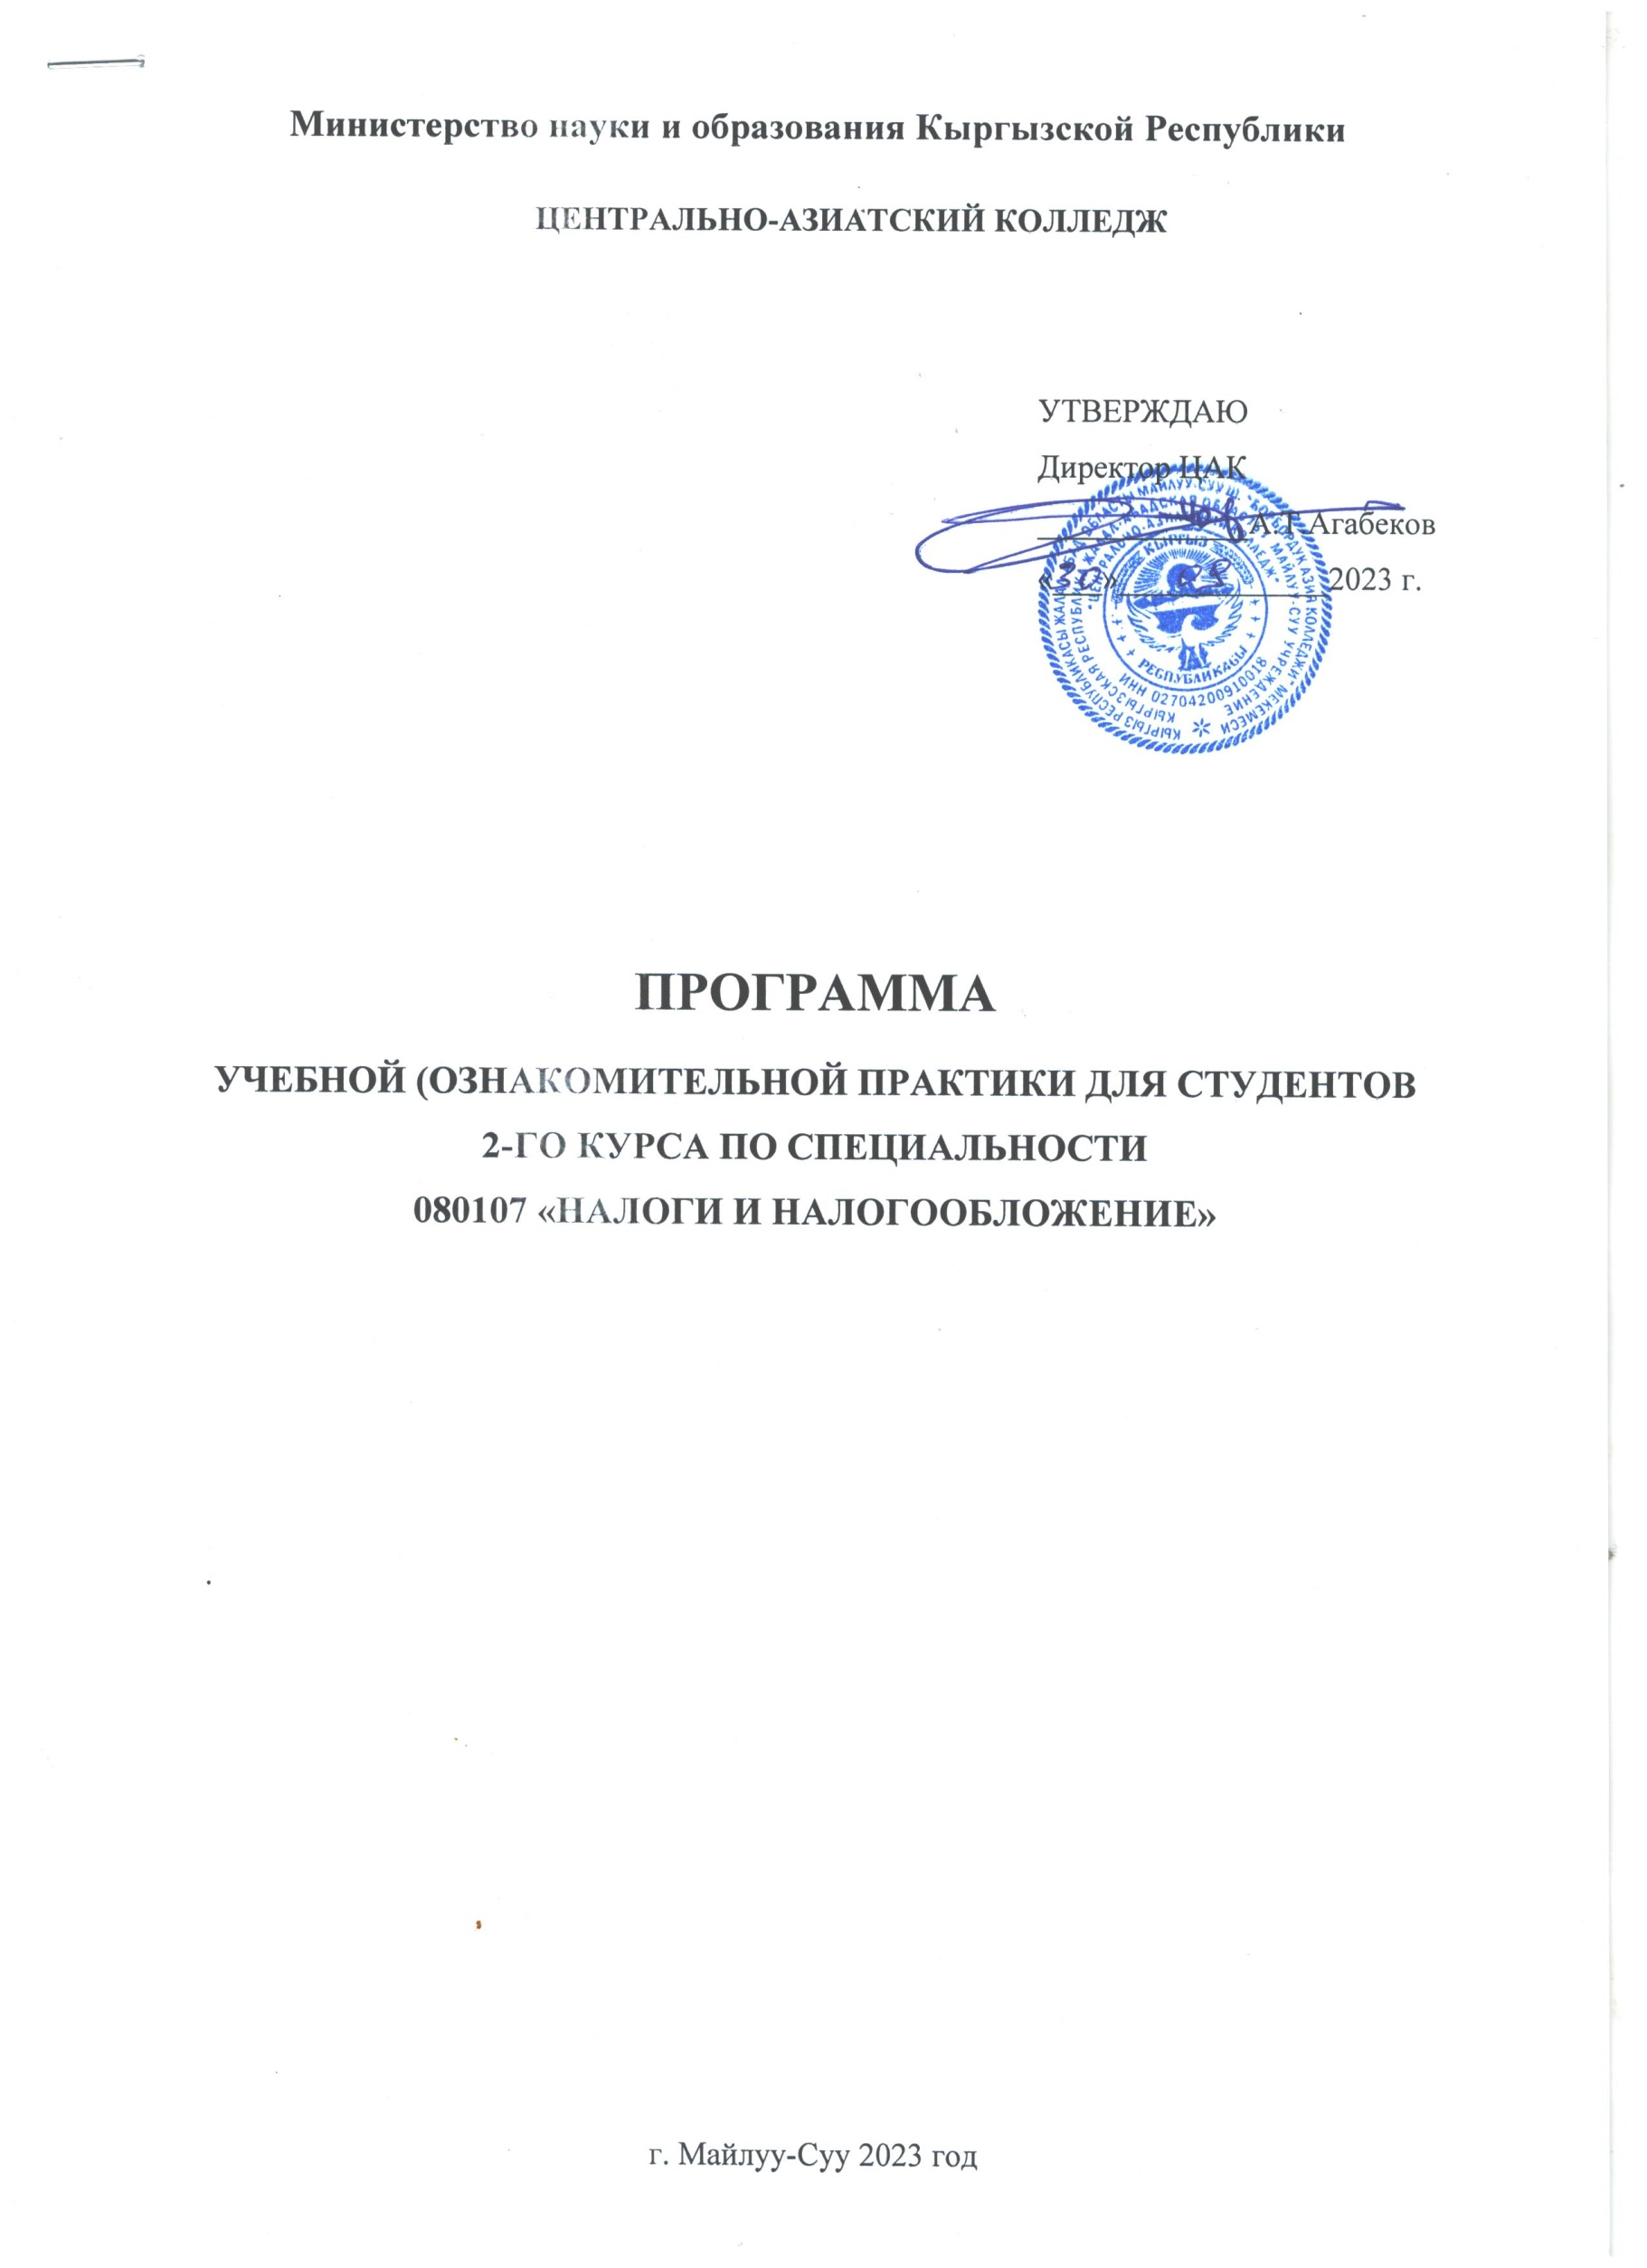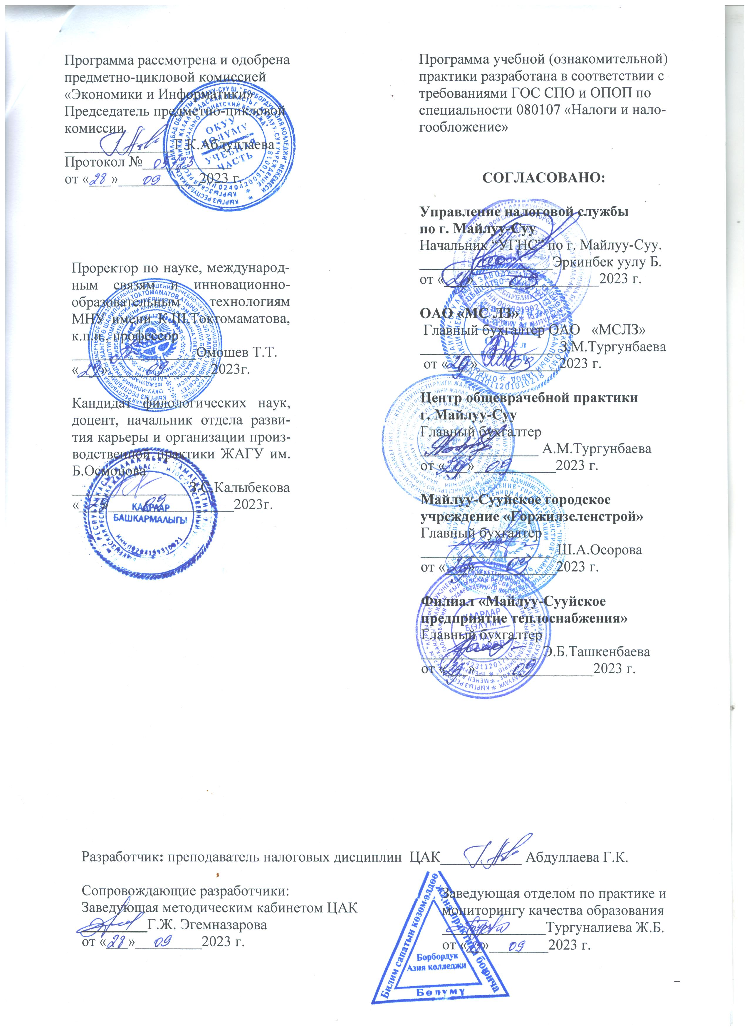

I. ОБЩИЕ СВЕДЕНИЯ

Программа по прохождению учебной (ознакомительной) практики является составной частью программы подготовки специалистов среднего звена по специальности 080107 «Налоги и налогообложение».
Учебная практика представляет собой вид учебной деятельности, направленной на формирование, закрепление, развитие практических навыков и компетенций в процессе выполнения определенных видов работ, связанных с будущей профессиональной деятельностью.
Программа учебной практики разработана применительно к действующему учебному плану специальности, является основным учебно-методическим документом, определяющим проведение практики по специальности, раскрывает содержание и последовательность процесса овладения студентами всеми видами профессиональной деятельности.
Учебную практику проходят студенты на втором курсе, согласно утвержденному в начале учебного года учебному графику. Продолжительность практики три недели. Для прохождения практики допускаются студенты, успешно выполняющие учебный план и не имеющие задолженность по контракту за обучение.
Студенты, не выполнившие программу практики по уважительной причине, направляются на практику вторично, в свободное от учебы время или в летнее каникулярное время.
Студенты, не выполнившие программу практики без уважительной причины либо получившие отрицательную оценку на защите отчёта по практике после ее прохождения, отчисляются из числа студентов.
Для руководства практикой от учебного заведения и от организации назначаются руководитель практики.

ІI. ЦЕЛИ И ЗАДАЧИ УЧЕБНОЙ (ОЗНАКОМИТЕЛЬНОЙ) ПРАКТИКИ

Учебная практика проводится с целью ознакомления студентов с особенностями своей будущей профессии, а также получение первичных профессиональных навыков и умений, воспитание профессиональной культуры и этики.
Задачами учебной практики являются:
- сформировать интерес к предстоящей профессиональной деятельности в качестве специалиста по налогообложению;
- расширить и конкретизировать теоретические знания;
- ознакомится со структурой, функциями, содержанием деятельности налоговой службы;
- ознакомиться с основами делопроизводства;
- получить представление о требованиях, предъявляемых к кандидатам на должности специалистов по налогообложению.

ІІI. УМЕНИЯ И НАВЫКИ СТУДЕНТА, ФОРМИРУЕМЫЕ В ПРОЦЕССЕ
ПРАКТИКИ

В результате прохождения учебной практики у студентов формируются следующие
компетенции:
а) общими:
ОК 1уметь организовывать собственную деятельность, выбирать методы и способы выполнения профессиональных задач, оценивать их эффективность и качество;
ОК 2 решать проблемы, принимать решения в стандартных и нестандартных ситуациях, проявлять инициативу и ответственность;
ОК 3 осуществлять поиск интерпретацию и использование информации, необходимой для эффективного выполнения профессиональных задач, профессионального и личностного развития;
ОК 4 использовать информационно–коммуникационные технологии в профессиональной деятельности;
ОК 5 уметь работать в команде, эффективно общаться с коллегами, руководством, клиентами;
ОК 6 брать ответственность за работу членов команды (подчиненных), и их обучение на рабочем месте, за результат выполнения заданий;
ОК 7 управлять собственным личностным и профессиональным развитием, адаптироваться к изменениям условий труда и технологии в профессиональной деятельности;
ОК 8 быть готовым к организационно – управленческой работе с малыми коллективами;
ОК 9 социально взаимодействовать на основе принятых в обществе моральных и правовых норм, проявлять уважение к людям, толерантность к другой культуре, готовность поддерживать партнерские отношения, готовность к диалогу на основе ценностей гражданского демократического общества.
б) профессиональными компетенциями, соответствующими основным видам профессиональной деятельности:
1.Организация работы с налогоплательщиками
ПК 1.1 организовать в установленном законодательством КР порядке работу по осуществлению налоговой (учетной) регистрации, перерегистрации и прекращению деятельности всех плательщиков налогов, страховых взносов и других платежей, а также регистрацию и аннулирование облагаемых субъектов по НДС;
ПК 1.2 умеет использовать правовые знания в сфере налогообложения для исчисления налогов и сборов, страховых взносов и других обязательных платежей в бюджет, а также подготовки и подачи соответствующей отчетности, уплаты налогов и сборов, страховых взносов;
ПК 1.3 использовать в работе новые информационные технологии исполнения налогоплательщиками налоговых обязательств;
ПК 1.4 умеет вести оперативно-бухгалтерский учет начисленных и поступивших налогов, сборов пошлин и других платежей, а также сумм налоговых санкций, пени и административных штрафов;
ПК 1.5 участвовать в организации работы по улучшению платежной дисциплины, снижению недоимки и обеспечению своевременности поступлений в бюджет налогов и других обязательных платежей
2. Расчет налогов на основании действующего законодательства и формирование форм налоговой отчетности налогоплательщиков
ПК 2.6 способен определить налоговую базу по видам налогов и страховых взносов налогоплательщика, по которым выявлены правовые основания для их уплаты, выявить наличия особенностей определения налоговой базы для отдельных видов объектов налогообложения, наличия налоговых льгот и возможности их применения, уменьшающих размер налоговой базы, налоговых вычетов, определение порядка и условия их применения;
ПК 2.7 выполнять профессиональные обязанности по расчету налоговой базы и налоговых обязательств по видам налогов, страховых взносов и других платежей на основе действующего налогового законодательства и других нормативно-правовых актов;
ПК 2.8 владеет навыками формирование форм налоговой отчетности налогоплательщиков;
ПК 3.9 участвовать в организации и проведении мероприятий налогового контроля и проверки налоговых платежей и страховых взносов в бюджет и внебюджетные фонды всеми категориями налогоплательщиков;
ПК 3.10 умеет анализировать и интерпретировать бухгалтерскую и иную информацию, содержащуюся в отчетности предприятий различных форм собственности, оценивать налоговые последствия конкретных хозяйственных операций в рамках существующего налогового законодательства;
ПК 3.11 участвовать в осуществлении выездной и камеральной проверки по вопросам соблюдения налогового законодательства, проверки отчетов, балансов и форм обязательной отчетности;
ПК 3.12 умеет проводить контрольные обследования юридических и физических лиц с целью определения достоверности учета налогооблагаемой базы, выявления и постановки на учет лиц получивших доходы;
ПК 3.13 владеет навыками оформления результатов налогового контроля;
IV. ОБЯЗАННОСТИ РУКОВОДИТЕЛЯ ПРАКТИКИ ОТ ОРГАНИЗАЦИИ

Основными обязанностями руководителя учебной практики, назначенного от организации являются следующие:
- ознакомление практикантов с действующими правилами внутреннего распорядка, техники безопасности, охраны труда, противопожарной безопасности;
- обеспечить качество прохождения практики студентами в строгом соответствии с утвержденной программой;
- контролировать выполнение программы учебной практики, соблюдение календарного плана ее прохождения и выполнение студентами индивидуальных заданий, поручений;
- сформировать комиссию по приему (защите) отчетов по учебной практике и организовать ее работу;
- отстранять студентов от прохождения учебной практики при нарушении ими трудовой дисциплины;
- обеспечивать практиканта необходимым нормативным и справочным материалом для оформления отчета.

V. ОБЯЗАННОСТИ РУКОВОДИТЕЛЯ ПРАКТИКИ ОТ УЧЕБНОГО
ЗАВЕДЕНИЯ

Основными обязанностями руководителя учебной практики, назначенного от учебного заведения являются следующие:
- устанавливать связь с руководителем практики от организации и совместно с ним способствовать качественному прохождению практики и своевременному оформлению отчета;
- принимает участие в распределении студентов по рабочим местам или перемещении их по видам работ;
- осуществляет контроль за правильностью использования студентов в период практики;
- оказывает методическую помощь студентам при выполнении ими индивидуальных заданий, поручений;
- оценивает результаты выполнения практикантами программы практики.

VI. ОБЯЗАННОСТИ СТУДЕНТА-ПРАКТИКАНТА

Основными обязанностями студента, проходящего учебную практику, являются следующие:
- строго руководствоваться и выполнять предписания программы практики.
- подчиняться действующим в организации правилам внутреннего трудового распорядка.
- своевременно и качественно выполнять все поручения руководителя практики от организации.
- систематически вести дневник практики и своевременно составлять отчёт о прохождении практики.

VII. СОДЕРЖАНИЕ УЧЕБНОЙ (ОЗНАКОМИТЕЛЬНОЙ) ПРАКТИКИ

Содержание учебной (ознакомительной) практики определяется нижеуказанным тематическим планом.

Тематический план учебной практики:

№ п/п | Виды работ | Примеч.
1 | Ознакомление со структурой схемы управления Государственной налоговой службы при Министерстве финансов КР
2 | Ознакомление со структурой Центрального аппарата Государственной налоговой службы при Министерстве финансов КР
3 | Ознакомление с основными целями, задачами, функциями, правами, обязанностями и ответственностями Государственной налоговой службы при Министерстве финансов КР
4 | Ознакомление с видами налогов КР и их налоговые ставки. Порядок расчета земельного и автотранспортного налогов. Порядок выдачи Добровольного патента.
5 | Изучение Положения об отделе
6 | Ознакомление с документацией отдела

Требования к оформлению отчета:

Отчет о прохождении учебной (ознакомительной) практики составляется по результатам самостоятельной работы студента по изучению вышеуказанных вопросов. Приложение к отчету состоит из копии документов, расчетов и описаний по индивидуально выданному заданию руководителя от УГНС с использованием таблиц, схем, бланков и т.д.
Отчет по учебной практике оформляется в соответствии с требованиями стандартов. Отчет о практике должен быть набран на компьютере (шрифт Times New Roman; размер 14 р; интервал 1,5; поля: слева 3 см, справа 1 см, сверху и снизу по 2 см), и правильно оформлен:
- в оглавлении должны быть указаны все разделы и подразделы отчета и страницы, с которых они начинаются;
- разделы и подразделы отчета должны быть соответственно выделены в тексте;
- обязательна сплошная нумерация страниц, таблиц, рисунков и т.д., которая должна
соответствовать оглавлению;
- отчет брошюруется в папку.
Последний день практики отчет вместе с дневником проверяется и оценивается по 5-ти бальной системе оценки руководителем практики от банка, подпись и выставленная оценка заверяется печатью.
По возвращению студента в учебное заведение отчет и дневник сдается заведующей отделом по практике и мониторингу качества образования для проверки правильности и полноты оформления, затем в соответствии с утверждённым графиком защиты отчетов, студент устно сдает отчет специально созданной предметной комиссии.
Предметная комиссия выслушивает ответ устной защиты отчета, проверяет её правильность оформления в соответствии с требованиями программы учебной (ознакомительной) практики, учитывает качество заполнения дневника, принимает во внимание характеристику, данную руководителем практики от организации и оценивает по балльной системе.
Защита отчета по учебной (ознакомительной) практике оценивается в соответствии с Положением об учебной (ознакомительной), производственной (педагогической), государственной практиках студентов Центрально-Азиатского колледжа.

Рекомендуемые источники:
1. Налоговый Кодекс КР от 17.10.2008г. №230 (с изменениями в редакции Закона №123 от 12.07.2017г.)
2. Б. Аширов «Налоговое администрирование и его влияние на индикативный план» Б. 2005 г.
3. К.М. Уразбаев «Налоговая система и финансовое обеспечение плана»Б. 2005 Тунтеева Г.
4. Карагулов М.Ж. Налоговое право Кыргызской Республики Бишкек 2000 г.
5. Миляков Н.В. Налоги и налогообложение ского –СП б:Питер 2000 г.
6. Тунтеева Г.Н.,Карагулов М.Ж..Налоговое право Кыргызской Республики Бишкек 2000 г. С 76.
7. КОР-Стратегия развития Кыргызстана/Под ред.академика НАН КР Т.Койчиева,академика Оторбаева-Б.:Центр экономики и соц.реформ при Минфине КР- 2000 г.
8. Таможенный Кодекс Кыргызской Республики -Б.,1999-400 с.
9. Гражданский Кодекс КР от 08.03.1996г. (с изменениями в редакции Закона от 16.12.2016 г. №208)

Интернет-ресурсы:
www/minfin/kg - Министерство финансов КР
www/sti/gov/kg - Государственная налоговая служба КР
www/toktom/kg - Информационно-правовой портал

